Потепление Земли

Резюме, основанное на результатах, представленных в четвертом докладе (AR4) МГЭИК о состоянии системы климата.

 Доклад 2007 г. о мировом климате
Непредумышленно, эксперты климата представили четвертое обобщенный доклад о системе климата как раз после очень теплой европейской зимы. Казалось, что погода хотела дать нам идею относительно того, каким может быть климат в будущем. С этого времени настоящая тема доминирует в заголовках более чем когда-либо, так как из доклада становится ясным: нет времени, чтобы ждать – надо принимать радикальные меры.

 |  | Большинство из нас, независимо от того, кто мы: дети, подростки или взрослые, в настоящее время знаем, что взаимозависимость природы и человеческой цивилизации заострена. Не только природа угрожает условиям человеческой жизни, но и образ жизни человека в глобальном масштабе все больше влияет на нашу окружающую среду. Четвертый доклад о мировом климате подводит итог тому, что наблюдают ученые, и какие оценки перспективы они делают. Здесь представляется тремя текстами самые важные факты и рассматривается существующее изменение климата, совершаемое человеком, на фоне истории Земли.
  
  "Человек и природа": Вугар Агаев, 15 лет, Азербайджан.
  Интернет-галерея WMO.

Что мы измеряем и что мы чувствуем?
Из ежедневных изменений погоды мы не можем сделать вывод о том, что ситуация в атмосфере вокруг нас нормальна или ненормальна.

Мы можем полагать, что она нормальна, когда по погодным условиям в течение многих лет подряд одного поколения человечества, она похожа на ситуацию последних столетий нашей планеты, включая все экстремальные погодные условия.  Но когда ситуация ненормальна? Когда происходит изменение погоды, и когда происходит изменение климата, то есть полностью меняется погода, наблюдаемая, по крайней мере, за 30 лет?
  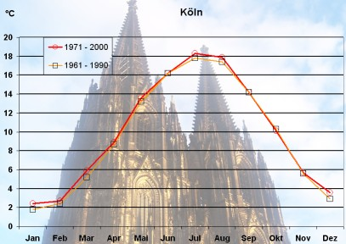
  1. Сравнение графика погоды (средние ежедневные значения) города Кельна за период 30 лет, 1961-1990 гг., c графиком одинакового по длительности периода 1971-2000 гг. Мы видим, что температура немного увеличилась (в ежегодном среднем значении от 9,8 до 10,0°C).
  Диаграмма, график и фото: Элмар Ухерек.

 |  | 2. Если мы включим в этот график ежедневные максимальные значения (красный цвет) и минимальные значения (синий цвет) 2006 года, мы увидим, что такое изменение климата приблизительно на 0,2°C в десятилетие едва ли может быть измерено при наблюдении ежедневной погоды.  Диаграмма, график и фото: Элмар Ухерек.  Климат меняется  Но: как мы можем убедиться, что такие изменения – действительно тенденция, и что климат меняется?  Наблюдатели погоды имеют доступ к обширной глобальной базе данных статистики погоды.
  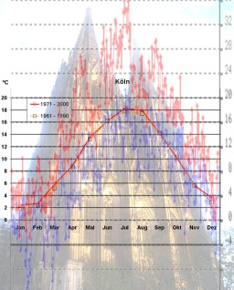

Каково значение статистики?
Есть несколько несложных настольных игр, в которых применяются игральные кости. На сторонах кубиков костей расположены кружочки числом от 1 до 6. В некоторых играх довольно выгодно бросить число 6.

Когда у меня удачный день,15 из 60 бросков могут быть с числом 6. Это конечно больше, чем 10 бросков, которые я, в среднем, ожидал бы. Но на следующий день это могут быть только 8 бросков из 60. И если я буду бросать кости цедый год, то разница удачливых и менее удачливых дней сведется к нулю. Это то, что мы называем статистическим распределением. Однако если у одного из моих партнеров игра показывает 2000 раз число 6 на 6000 бросков, я должен думать, что игра “помечена”.
  
  3. Игра в кости.
  Фото: Элмар Ухерек.

Это простой пример уместен для ключевого утверждения основного доклада о состоянии нашего климата, который утвержден экспертами всех континентов: климат меняется. Ничего не говорит о климате то, что если в этом году была теплая зима во Франции или прохладная весна в Пакистане, или если температура в Кельне на 0,6°C выше среднего числа – в октябре.

 |  | Ученые измеряют глобальную среднюю температуру. Они делают это приблизительно с 1850 г.  Результаты этих измерений показали, что 11 самых теплых лет, начиная с 1850 г., вошли в последние 12 лет – с 1995 по 2006 гг. В предыдущем докладе о климате в 2001 г. у нас еще были сомнения, устойчива ли эта тенденция. Сегодня мы знаем, что игра в кости “помечена”. Наш глобальный климат явно выходит за рамки диапазона статистических колебаний, которые мы имели в последнем 10 000 летнем, довольно устойчивом, межледниковом периоде. Климат действительно меняется.
  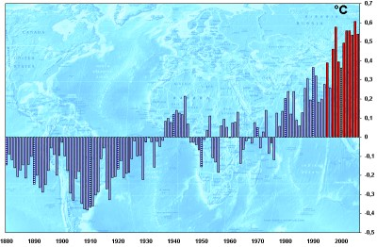
  4. График показывает, на сколко градусов, более теплый или более холодный, был соответствующий год по сравнению со средним значением периода 1901-2000 гг. Набор данных включает температуры материков и океана.
  Источник данных: NOAA, график: Элмар Ухерек.

Тренд температуры
Наблюдаемый тренд температуры может быть иллюстрирован следующим графиком. За последние 100 лет (1906-2005 гг.) температура поверхности Земли увеличилась примерно на 0,56 – 0,92°C (наилучшая оценка: на 0,74°C).

Это увеличение температуры неустойчиво, оно растет. Если бы мы взяли за основу средние значения роста последних 50 лет, 1956-2055 гг., то среднее увеличение за 100 лет оказалось бы на 1,3°C.
  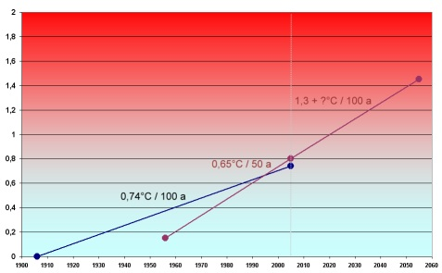
  5. Тенденция мирового климата: потепление ускоряется.

Мы уже знаем теперь, что глобальное потепление ускорится в течение последующих 50 лет. Это потому, что количество углекислого газа в воздухе, который вносит значительный вклад в это потепление, увеличилось за 50 прошедших лет, и продолжает увеличиваться.
По тренду прошедших 50 лет можем быть уверенны, что в 2055 г. потепление будет больше чем на 1,3°C за последние 100 лет. Наиболее вероятно, что в этом будущем мир будет больше чем на 1,5°C теплее, сравнивая с началом индустриализации в 1750 г. Начало индустриализации обычно берется как точка отсчета, так как тогда мировой климат не был так сильно подвержен деятельности человека.

Уязвимость климата
По наблюдаемым изменениям мы можем подсчитать, что наш мир теплеет примерно на 0,13°C в десятилетие, и что эта тенденция увеличивается. В течение последующих двух десятилетий модели климата ожидают потепление около 0,2°C в десятилетие. Мы наблюдали это, например, в Кельне.

 |  | За длительный срок расчетов так называемая " уязвимость климата" многократно обсуждалась. Чувствительность климата определена как потепление земной поверхности, которая ожидается как удвоение отношения смеси углекислого газа в атмосфере (от значения 280 ppm – до индустриализации к значению 560 ppm *). Мы сообщали, что есть большие сомнения в этом (ACCENT спецвыпуск Июль 2005). Исследования последних лет показали сегодня, что планета Земля потеплела бы в этом случае примерно на 2-4,5°C, но не меньше, чем на 1,5°C. Значение 3°C, как говорится, является наилучшей оценкой.
  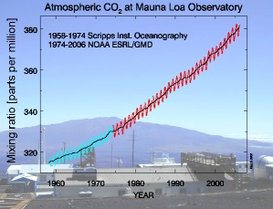
  5. В обсерватории Мауна-Лоа / Гавайи содержание углекислого газа в воздухе измеряется многими десятилетиями. Точное количество колеблется по сезонам (см. ACCENT журнал №1 2005), но ежегодное среднее число увеличивается непрерывно.

Мы должны рассмотреть две вещи.
Люди быстро увеличили отношения смеси углекислого газа в атмосфере от 280 до 380 ppm, в особенности в течение последних 50 лет, и делают это дальше, не останавливаясь. Есть вероятность достигнуть значения 560 ppm еще до 2100 г.

В то же самое время эксперты считают, что изменение мирового климата из-за увеличения температуры на 2°C (0,8°C – уже факт) по сравнению с значением до индустриализации будут иметь серьезные последствия, но ситуацию все еще можно держать под контролем.  При увеличении температуры больше, чем на 2°C, ожидаются драматические последствия (наводнения прибрежных регионов, наводнения из-за ливневого дождя, чаще повтаряющиеся засухи, более мощные штормы, трудно переносимые периоды жары, политические и социальные последствия из-за больших миграций населения, вызванных необходимостью покидать непригодные для жилья регионы).  В "Исследования -2" говорится о последствиях такого увеличения температуры.
  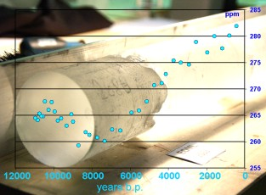
  6. Мы исследуем воздушные пузыри, находящиеся в ледяных кернах, которые высверливают в ледниках Гренландии или Антарктиды. Они обеспечивают нас информацией о климате последних тысячелетий и даже сотен тысячелетий. Они показывают, что содержание CO₂ в воздухе никогда не было столь высоким в течение прошлых 800 000 лет, каким оно является теперь. На графике представлены значения последних 10 000 лет межледникового периода.
  На снимке: EPICA, керн льда; Фото: Сепп Кипфстул, © AWI. Данные: NOAA, AWI.

Охлаждение частицами и облаками
Парниковый эффект – самый важный двигатель глобального потепления. Однако есть и другие факторы климата, работающие в противоположном направлении и вызывающие охлаждение. Это главным образом последствия, которые связаны с жидкими и твердыми частицами в воздухе (так называемыми аэрозолями) и, косвенно, связанное с изменением обратного рассеяния из-за увеличивающейся облачности вызванное аэрозолем.

 |  | Благодаря интенсивному исследованию последних 6 лет, мы знаем теперь больше об этих эффектах, чем во время доклада МГЭИК в 2001 г. Однако, неопределнность все еще высока. В любом случае мы можем сказать, что без этого охлаждающего эффекта последствия глобального потепления были бы явно более интенсивными, чем мы наблюдаем теперь. Если частицы и препятствуют солнечной энергии достигать поверхности Земли, то, во многих случаях, это результат, вызванный человеческой деятельностью. Другими словами, это атмосферное загрязнение или смог. Такое подспорье против парникового эффекта не преднамеренна и вредна здоровью.
  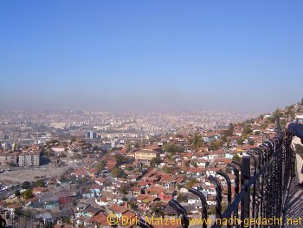
  7. Частицы в воздухе, как здесь над Анкарой, уменьшают воздействие солнечных лучей и вызывают локальное охлаждение в загрязненном регионе.
  Фото: © Дирк Матзен

Что такое радиационное воздействие?
Возмущения, которые влияют на систему климата (например, увеличенные концентрации парниковых газов или увеличенная облачность) воздействуют и на радиационный баланс в системе земной поверхности и нижних слоев атмосферы (тропосферы).

Поток энергии в единицу времени, измеренный в Ватт (Ватт = Дж/с) для каждого квадратного метра Земли, называют радиационным воздействием (RF). Если этот параметр, RF (Ватт / м²), является положительным, соответствующий фактор климата (например, углекислый газ и другие парниковые газы) вносит свой вклад в потепление нашей планеты. Если он отрицательный, то фактор климата (например, аэрозоли) вносит свой вклад в охлаждение.  На графике справа мы видим факторы, влияющие на климат. На левом столбике нанесены факторы, влияющие на потепление, на правом – на охлаждение. Мы видим, что среди парниковых газов, доминирующую роль играют углекислый газ, метан (CH₄), закись азота (N₂O) и органические галогенные соединения (в особенности CFCs). Озон как парниковый газ играет двоякую роль: с одной стороны приземная концентрация озона увеличивается, с другой – истощается озоновый слой в стратосфере.
  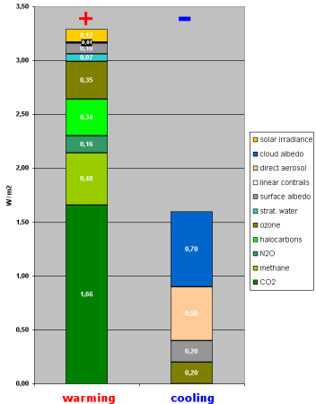
  8. Вклады различных факторов климата на потепление или охлаждение (положительное или отрицательное радиационное воздействие). Все парниковые газы на графике окрашены зелеными тонами.
  Данные: IPCC FAR. График: Элмар Ухерек.

 |  | Видно, что охлаждающее влияние частиц в воздухе и к тому же формирование облаков, вызывают сильное охлаждение. Но это не дает компенсации глобальному потеплению. Однако, величина именно этих факторов охлаждения довольно неопределенна. Поэтому дается широкий диапазон неопределенности. Мы выражаем это в графике ниже. Эта неопределенность бывает настолько большой, что даже, в крайнем случае, мы могли бы допустить, что глобальное потепление перевешивается последствиями охлаждения. Но это не согласовывается с нашими наблюдениями.  Мы должны иметь в виду, что намного легче предотвратить атмосферное загрязнение, чем удалить углекислый газ. Это означает, что охлаждающиеся факторы имеют краткосрочное воздействие и маскируют потепление только временно.
  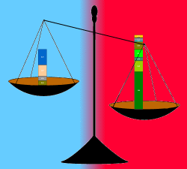
  9. При существующем положении исследований, доминируют факторы потепления, но они имеют также и существенный противовес.
  График: Элмар Ухерек.

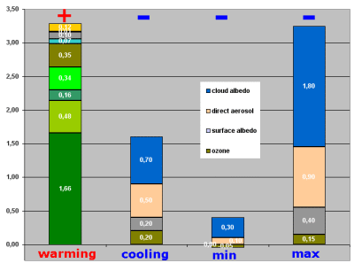

10. Вклад факторов потепления достаточно известен. Но по влиянию аэрозолей и облаков имеется еще большая неопределенность. Этот график показывает минимум и максимум диапазона неопределенности. График: Elmar Uherek.

Ответственность людей
Существующие наблюдения не могут быть объяснены только естественными, без учета человеческой деятельности, процессами. В обсуждении, которое было 10 лет назад, и все еще актуально сегодня, задавали вопрос: действительно ли человечество ответственно за глобальное потепление? Или это происходит из-за естественных колебаний мирового климата или изменения солнечной радиации?
Эксперты в большинстве случаев были очень осторожны в ответах на этот вопрос из-за неполноты знаний. Сегодня, в 2007 г., констатируется: Понимание влияния антропогенного потепления и охлаждения на климат улучшилось, начиная с Третьего Оценочного Доклада (TAR), приводящего к очень большой уверенности, что глобально осредненное влияние деятельности человека, начиная с 1750 г., стало одной из причин потепления.

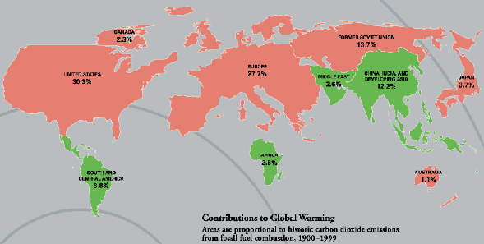

11. Карта Института мировых ресурсов (WRI) показывает размер стран и континентов пропорционально их вкладу в глобальное потепление в 2002 г. © WRI.

Оценки будущего
Мы ожидаем от “доклада о мировом климате” не только представления статус-кво, но также перспективы на будущее. Опираясь на множество различных моделей климата, эксперты прогнозируют, что за десятилетие 2090-2099 гг. он будет на 1,1 – 6,4°C, в глобальном среднем значении, теплее на поверхности Земли, чем за 1980-1999 гг. – времени начала отсчета. Пожалуйста, примите во внимание, что между 1900 г. и временем начала отсчета потепление в 0,5°C уже имело место.

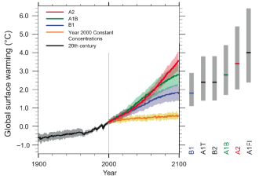 |  | Эта оценка будущего, по двум причинам, охватывает очень широкий диапазон температур. Во-первых, не все модели климата работают в этом направлении. Они основаны на различных предположениях, математических процессах, а также учитывают обратные связи. Ни одна из моделей не может имитировать систему климата в полном объеме. Поэтому необходимы упрощения, которые и приводят к неопределенности.  Другая причина в том, что техническое, политическое, демографическое и культурное развитие нашего мира до 2100 г. – непредсказуемо.
  12. Сценарии климата МГЭИК. График показывает значения потепления с учетом различных допущений. Неопределенность обозначена брусками серого цвета вместе с лучшими оценками (цветные пометки). Оранжевая линия показывает дальнейшее потепление, с учетом, что концентрации с 2000 г. будут постоянными.
  © IPCC, AR4 2007.
Будущий климат может быть различным по следующим причинам. Быстро или медленно перейдут люди на альтернативные энергии; наступит ли всемирный пик роста населения в 2050 г., или он будет еще расти; медленно или быстро произойдет технологический прогресс развивающихся стран; будет ли целью наций, прежде всего, разрешение местных проблем, или в мире произойдет сближение наций по обмену опытом.
Следующая таблица дает краткий обзор факторов, на которых базируются сценарии:

 | B1 | A1T | B2 | A1B | A2 | A1FI
Пик роста населения в 2050 г. | x | x |  | x |  | x
Непрерывный прирост населения |  |  | x |  | x
Экономика, ориентируемая на местах |  |  | x |  | x
Глобальная сервисная и информационная экономика |  | x |  | x |  | x
Развитие быстрое и сближаемое | x | x |  | x |  | x
Развитие медленное, локально разобщенное |  |  | x |  | x
Устойчивое развитие | x |  | x
Энергия на базе ископаемого топлива |  |  |  |  |  | x
Энергия на базе разных источников |  |  | x | x | x
Энергия из возобновляемых источников | x | x

Сокращения могут означать примерно следующее:
Группа A – экономика, в основном, с неустойчивым развитием
Группа B – экономика, стремящаяся к устойчивому развитию
Группа 1 – глобальное уменьшения роста населения после пика в 2050 г.
Группа 2 – продолжение роста мирового населения (в A2 быстрее, чем в B2)
Обозначения T, B, FI – вид энергии. T – возобновляемые источники, B – разные источники, FI – ископаемое топливо

Ни в один из сценариев не включены ограничения, основанные на договорах по глобальному экологическому прогнозу, таких, как Киотский протокол или Рамочная конвенция ООН по изменению климата – UNFCCC.  Мы видим, что ограничение глобального потепления к допустимому уровню (ниже 2°C) возможно только в сближающемся мире с быстрым развитием технологий, с уменьшением коэффициента рождаемости в развивающихся странах и с переходом к альтернативным энергиям. Все это благоприятствует стремлению экономики к устойчивому развитию.
  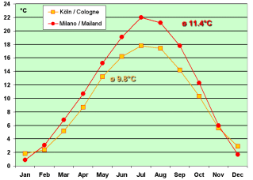
  13. Графики температуры в Кельне (средне-западная Германия) и в Милане (северная Италия) показывают, что означает различие на 1,6°C для средней годовой температуры. Совсем не маловероятно, что в Кельне в 2050 г. будет та же средняя годовая температура, что была в Милане в 1970 г.

* ppm (1 части на миллион) или ppb (1 части на миллиард, 1 миллиард = 1000 миллионов) – отношение числа молекул определенного газа (например, парникового газа CO₂) к общему количеству молекул сухого воздуха. Например: 300 ppm CO₂ означают – 300 молекул углекислого газа на миллион молекул сухого воздуха.

